Plans de gestion des sites LIFE Elia

UG:UM211 - Circuit: 220.504,380.13: pylône 76 au 77
Nom complet de l’UG: BRUME/(HOUFFALIZE)/VILLEROUX 380/220KV LI

Action LIFE: Verger : 2 polygone(s) (0.1, 0.06 ha)
Autres actions LIFE sous cette/ces portée(s): Tourbière; Lisière; Fauche; Mare; Lisière restaurée

Commune(s): Gouvy

Triage(s) DNF concerné(s): Langlire (FONTEYN Yves - GSM: 0477 78 14 13)

Cantonnement(s) DNF concerné(s):VIELSALM (080/28.22.80)
Info actualisées sur Le portail environnement de Wallonie

Gestionnaire (+ Propriétaire):
ID | Gestionnaire | Propriétaires
PC_554 | Chasseur Mr Fallon: alberic.fallon@gmail.com | Societe/Groupement Forestier De Bihain-Lomre
PC_593 | Chasseur Mr Fallon: alberic.fallon@gmail.com | Societe/Groupement Forestier De Bihain-Lomre
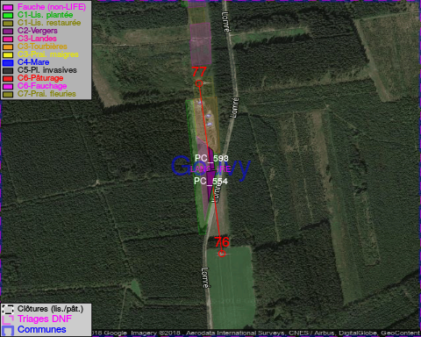

GESTION:

Objectif à long terme :

Arbres développés couvrant le sol (à dégager ou retailler très occasionnellement).

Détail par portée
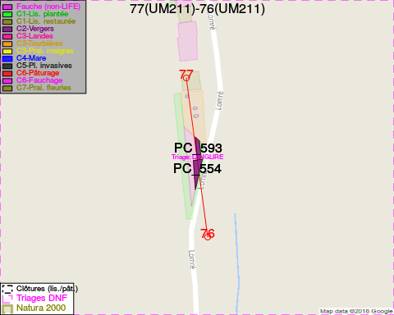
Adresse propriétaire:
- [PC_554] Societe/Groupement Forestier De Bihain-Lomre: Bihain 57 Vielsalm
- [PC_593] Societe/Groupement Forestier De Bihain-Lomre: Bihain 57 Vielsalm

Document réalisé le 14/05/2018

